Фазовые превращения в системе оксид графита - ацетонитрил
по данным спектроскопии ЭПР

Парамонов Никита ¹, Ребрикова Анастасия²

¹Студент, Московский государственный университет им. М.В.Ломоносова, Xимический факультет, Москва, Россия
nikparam@yandex.ru

²Аспирант, Московский государственный университет им. М.В.Ломоносова, Xимический факультет, Москва, Россия
niccolumtesla@mail.ru

Оксид графита - слоистый материал, который используется для приготовления молекулярно-избирательных мембран, биосенсоров, диодов и дисплеев, солнечных батарей, а также как прекурсор для получения графена. В настоящей работе метод электронно-парамагнитного резонанса впервые применен для изучения фазовых превращений в системе оксид графита – ацетонитрил.
Проанализирован природный сигнал ЭПР углеродного материала. Показано, что интенсивность сигнала зависит от способа приготовления материала. Установлено, что форма и интенсивность сигнала не зависят от присутствия в системе растворителя.
С помощью методики спинового зонда зафиксировано фазовое превращение в системе оксид графита типа B-GO - ацетонитрил, которое выражается в синхронном изменении межплоскостных расстояний. В качестве спинового зонда использован стабильный нитроксильный радикал пиперидинового ряда ТЕМPON. Полученные данные согласуются с результатами, полученными с помощью дифференциальная сканирующей калориметрии и рентгенофазового анализа.
Произведено компьютерное моделирование спектров ЭПР, представляющих собой сумму спектров углеродного сигнала, спинового зонда, растворённого в ацетонитриле и спинового зонда, сорбированного в межплоскостное пространство оксида графита. Спектры были зарегистрированы в широком интервале температур: от 220К до 320К. На основании результатов моделирования установлена температурная зависимость константы адсорбции ТЕМPON на поверхность оксида графита типа H-GO и B-GO.
В качестве иллюстрации на рисунке приведено компьютерное моделирование спектра ЭПР радикала TEMPON в системе оксид графита типа H-GO – ацетонитрил, зарегистрированного при температуре 295К.
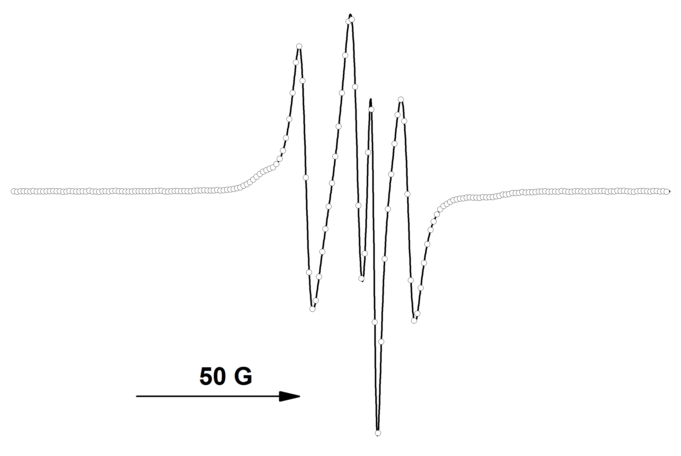
Рис. 1 Спектр ЭПР радикала TEMPON в системе оксид графита типа H-GO – ацетонитрил. Сплошными линиями обозначен экспериментальный спектр, точками – симулированный.

